附件1：

清河区委政法委2021年度
部门决算公开细则

目 录

第一部分 清河区委政法委部门概况
- 主要职责
- 部门决算单位构成
第二部分 清河区委政法委部门2021年度部门决算情况说明
一、收入支出决算总体情况说明
二、财政拨款收入支出决算情况说明
三、一般公共预算财政拨款“三公”经费支出决算情况说明
四、一般公共预算财政拨款基本支出决算情况说明
五、其他重要事项的情况说明
第三部分 名词解释
第四部分 清河区委政法委部门2021年度部门决算报表
一、2021年度收入支出决算总表
二、2021年度收入决算表
三、2021年度支出决算表
四、2021年度财政拨款收入支出决算表
五、2021年度一般公共预算财政拨款支出决算表
六、2021年度一般公共预算财政拨款基本支出决算表
七、2021年度政府性基金预算财政拨款支出决算表
八、2021年度一般公共预算财政拨款“三公”经费支出决算表
九、2021年度国有资本经营预算财政拨款支出决算表

第一部分 清河区委政法委部门概况
一、主要职责
（一）深入贯彻习近平新时代中国特色社会主义思想，深入贯彻党的路线方针政策和决策部署，统一政法各部门思想和行动，坚持党对政法工作的绝对领导，坚决维护党中央权威和集中统一领导。
（二）深入贯彻落实党中央、省委对政法工作的全局性部署和市委、区委对政法工作的部署要求，推进平安清河、法治清河建设，加强队伍建设，深化智能化建设，坚决维护国家政治安全、确保社会大局稳定、促进社会公平正义、保障人民安居乐业。
（三）指导推动政法系统党的建设和政法队伍建设，协助组织部门考察、管理政法部门领导班子和领导干部。
（四）了解掌握和分析研判政法工作情况动态，分析社会稳定形势，创新完善多部门参与的综治维稳工作机制，协调推动预防、化解影响稳定的社会矛盾和风险，协调应对和处置重大突发事件。
（五）加强对政法工作的督查，统筹协调社会治安综合治理、维护社会稳定、反邪教有关法律法规政策的实施工作。
（六）组织开展政法领域的调查研究，研究拟订清河政法工作的有关政策和重大措施，及时向区委提出建议，参与有关规范性文件的起草、修改工作。
（七）掌握分析政法舆情动态，指导协调政法各部门媒体网络宣传工作，指导政法部门做好涉及政法工作的重大宣传工作。
（八）监督和支持政法各部门依法行使职权，指导和协调政法各部门密切配合，研究和协调重大、疑难案件，推进严格执法、公正司法。
（九）组织研究政法改革中带有方向性、倾向性和普遍性的重大问题，贯彻中央、省委及市委深化政法改革的决定及区委具体要求。承担区司法体制改革领导小组、社会体制改革专项小组和区涉疆服务管理工作领导小组日常工作。
（十）贯彻落实中央、省委及市委关于国家安全工作的决策部署，建立健全国家安全工作机制，组织开展对清河国家安全形势和影响国家安全重大问题的研究，负责处理区委国家安全委员会（以下简称区委国安委）日常事务工作，指导推动各乡（镇）街和区直有关部门国家安全工作，负责区委国安委重要工作部署贯彻落实的督促检查和考评考核工作。
（十一）综合协调、分析研判涉国家安全情报信息，及时向区委国安委和市委国安办报送涉国家安全的综合性情况和动态信息。
（十二）协调推进国家安全法律法规有效实施及国家安全地方性政策制度等建设，拟订区委国安委年度工作计划并组织实施，组织开展国家安全宣传教育工作。
（十三）定期分析研判清河国家安全形势，对重大政策措施进行安全风险评估，组织开展国家安全审查和监管工作，协调指导有关方面做好反恐、反渗透、经济、网络、维稳等领域及涉港澳台事件等涉及国家安全的危机和突发事件的管控工作。
（十四）贯彻落实党中央、国务院、省委、省政府和市委、市政府有关信访工作的指示、规定和部署及区委、区政府具体要求，承担区信访工作联席会议的日常工作，推动全区信访工作的开展。
（十五）承办中央和国家机关、省委和省政府机关、市委和市政府机关及领导同志交办的信访事项，办理人民群众给区委、区政府和区领导同志的来信，接待到区委、区政府上访的群众，受理群众通过信访信息系统的投诉，向区委、区政府领导同志请示、报告重大信访事项，配合中央、国家机关、省委、省政府机关、市委、市政府机关及北京市有关部门做好我区进京上访群众接待劝返工作，做好重大政治活动期间的信访分流工作。
（十六）向有关地区和部门转送、交办、移交信访事项并对办理情况进行督查，对区领导同志批示和上级机关交办的信访事项进行督办并反馈有关情况，审核中央、省级、市级及区级专项信访救助资金的使用情况。
（十七）协调处理跨地区、跨部门的重要信访问题，协调处理群众集体进京、去省、到市、来区上访和异常、突发信访事件，对信访工作中的失职渎职行为提出整改意见和责任追究建议，协调各级党政部门和有关单位信访工作，向社会公开信访工作情况。
（十八）反映来信来访中提出的重要建议、意见和问题，及时准确地报送信访信息，为领导决策提供依据，开展调查研究和信访统计分析，分析信访形势，掌握信访动态，提出有关改进工作、完善政策的建议。
（十九）推动全区信访矛盾的排查化解，对重要信访问题及时开展信息预警，在重大政治活动、重要敏感时期及时收集信息，研判信访形势。
（二十）加强信访干部队伍建设，组织信访干部培训，检查指导各乡（镇）街和区直部门信访工作机构履职情况。
（二十一）完成区委、区政府和区委国安委交办的其他任务。
（二十二）职能转变。
1. 加强对全区各乡（镇）街、各部门办理群众信访情况的督促检查。
2. 加强重大信访矛盾隐患排查情报收集预警和信访稳定形势研判分析工作。
3. 加强对群众进京、去省、到市上访的协调处理工作。
二、部门决算单位构成
纳入清河区委政法委部门2021年部门决算编制范围的二级预算单位包括：
1.清河区委政法委部门本级

第二部分 清河区委政法委部门决算公开表
（链接以下部门决算表）
一、2021年度收入支出决算总表
二、2021年度收入决算表
三、2021年度支出决算表
四、2021年度财政拨款收入支出决算总表
五、2021年度一般公共预算财政拨款支出决算表
六、2021年度一般公共预算财政拨款基本支出决算表
七、2021年度一般公共预算财政拨款“三公”经费支出情况表
八、2021年度政府性基金财政拨款收入支出决算表
九、2021年度国有资本经营预算财政拨款收入支出决算表
第三部分 2021年部门决算情况说明
一、收入支出决算总体情况说明
（一）收入总计219.15万元，包括：
1.财政拨款收入219.15万元，占收入总计的100%。其中：一般公共预算财政拨款收入219.15万元，政府性基金收入0万元，国有资本经营预算财政拨款收入0万元。
2.上级补助收入0万元，占收入总计的0%。主要是0等收入。
3.事业收入0万元，占收入总计的0%。主要是0等收入。
4.经营收入0万元，占收入总计的0%。主要是0等收入。
5.附属单位上缴收入0万元，占收入总计的0%。主要是0等收入。
6.其他收入0万元，占收入总计的0%。主要是0等收入。
7.使用非财政拨款结余0万元，占收入总计的0%。主要是0等。
8.上年结转和结余0万元，占收入总计的0%。主要是0等。
收入增减情况。与上年相比，今年收入增加5.87万元，增加2.75%，主要原因：人员工资 、养老保险等增加及项目增加。
（二）支出总计219.15万元，包括：
1.基本支出144万元，占支出总计的65.76%。主要是为保障机构正常运转、完成日常工作任务而发生的各项支出，其中：工资福利支出126.33万元，对个人和家庭的补助支出1.27万元，商品和服务支出16.39万元，资本性支出0万元。
2.项目支出75.15万元，占支出总计的34.29%。主要包括控访经费、维稳综治经费、扫黑除恶经费、教育整顿经费等业务支出。
3.上缴上级支出0万元，占支出总计的0%。主要包括0等业务支出。
4.经营支出0万元，占支出总计的0%。主要包括0等业务支出。
5.对附属单位补助支出0万元，占支出总计的0%。主要包括0等业务支出。
支出增减情况。与上年相比，今年支出增加5.87万元，增加2.75%，主要原因：人员工资 、养老保险等增加及项目增加。
（三）年末结转和结余0万元。
主要是部分未完成项目需下年度继续使用的资金。与上年相比，今年结转结余增加（减少）0元，增长（降低）0%，主要原因：无。
二、财政拨款支出决算情况说明
（一）总体情况。
2021年度财政拨款支出219.15万元，其中：基本支出144万元，项目支出75.15万元。与上年相比，财政拨款支出增加5.87万元，增加2.75%，主要原因：人员工资 、养老保险等增加及项目增加。与年初预算相比，2021年度财政拨款支出完成年初预算的74.06%，其中：基本支出完成年初预算的110%，项目完成年初预算的46%。
（二）具体情况
2021年财政拨款支出219.15万元，按支出功能分类科目分，包括：一般公共服务支出188.68万元，国防支出0万元，公共安全支出0万元，教育支出0万元，科学技术支出0万元，文化体育与传媒支出0万元，社会保障和就业支出20.49万元，卫生健康支出4.98万元，节能环保支出0万元，城乡社区支出0万元，农林水支出0万元，交通运输支出0万元，资源勘探信息等支出0万元，商业服务业等支出0万元，援助其他地区支出0万元，国土海洋气象等支出0万元，住房保障支出0万元，粮油物资储备支出0万元，其他支出0万元。
（三）一般公共预算财政拨款支出情况。
2021年度一般公共预算财政拨款支出219.15万元，按支出功能分类科目分，包括：一般公共服务支出188.68万元，占86.09%。
1.一般公共服务支出188.68万元，具体包括：
（1）行政运行118.53万元，主要是工资、日常公用经费等支出，完成年初预算的99%，决算数大于年初预算数的原因主要是人员工资 、养老保险等增加。
（2）一般行政管理事务70.15万元，主要是商品和服务等支出，完成年初预算的43%，决算数大于年初预算数的原因主要是项目增加。
2.社会保障和就业支出20.49万元，具体包括：
（1）归口管理的机关事业单位基本养老保险缴费12.05万元，主要是机关事业单位基本养老保险费等支出，完成年初预算的101%，决算数大于年初预算数的原因主要是人员增加养老保险增加。
（2）机关事业单位职业年金缴费支出8.44万元，主要是机关事业单位职业年金缴费等支出，完成年初预算的100%，无此项预算，无对比数据。决算数大于年初预算数的原因主要是人员增加职业年金增加。
3.卫生健康支出4.98万元，包括：
（1）行政单位医疗4.98万元，主要是行政单位基本医疗保险等支出，完成年初预算的100%，无此项预算，无对比数据。决算数大于年初预算数的原因主要是人员增加基本医疗保险增加。
（2）事业单位医疗0万元，主要是0等支出，完成年初预算的0%，决算数小于（大于）年初预算数的原因主要是0。
4.农林水事务支出0万元，具体包括：
其他农业支出0万元，主要是0等支出，完成年初预算的0%，决算数小于（大于）年初预算数的原因主要是0。
5.金融支出0万元，具体包括：
其他金融支出0万元，主要是0等支出，完成年初预算的0%，决算数小于（大于）年初预算数的原因主要是0。
6.自然资源海洋气象等支出0万元，具体包括：
其他自然资源事务支出0万元，主要是0等支出，完成年初预算的0%，决算数小于（大于）年初预算数的原因主要是0。
7.住房保障支出0万元，具体包括：
住房公积金0万元，主要是0等支出，完成年初预算的0%，决算数小于（大于）年初预算数的原因主要是0。
（三）政府性基金预算财政拨款支出情况。
2021年度政府性基金预算财政拨款支出0万元，按支出功能分类科目分，包括：无。
（四）国有资本经营预算财政拨款支出情况。
2021年度国有资本经营预算财政拨款支出0万元，按支出功能分类科目分，包括：无。
三、一般公共预算财政拨款“三公”经费支出决算情况说明
2021年度一般公共预算财政拨款安排的“三公”经费支出8.04万元，完成年初预算的2.7%，决算数大于年初预算数的主要原因是车辆加油、保险、维修费用增加。其中：因公出国（境）费0万元，公务接待费0万元，公务用车购置及运行维护费8.04万元。
1.因公出国（境）费0万元，占“三公”经费支出的0%。完成年初预算的0%，决算数小于（大于）年初预算数的主要原因是与上下年对比无变化。2021年参加出国（境）团组0个，累计0人次,主要为参加0团等。2021年因公出国（境）费比上年减少（增加）0万元，下降（增长）0%，主要是0等原因。
2.公务接待费0万元，占“三公”经费支出的0%。完成年初预算的0%，决算数小于（大于）年初预算数的主要原因是与上下年对比无变化。2021年国内公务接待累计0批次、0人、0万元，主要用于0等；其中外事接待累计0批次、0人、0万元，主要用于0等。2021年公务接待费比上年减少（增加）0万元，下降（增长）0%，主要是0等原因。
3.公务用车购置及运行费8.04万元，占“三公”经费支出的100%。完成年初预算的2.7%，决算数大于年初预算数的主要原因是车辆加油、保险、维修费用增加。比上年减少0.9万元，下降10.06%，主要是厉行节约，严格执行派车制度等原因。
其中：公务用车购置费0万元，主要用于0等,当年购置公务用车0辆。公务用车运行维护费8.04万元，车辆加油、保险、维修费用等，截至年末使用一般公共预算财政拨款开支运行维护费的公务用车保有量2辆。
四、一般公共预算财政拨款基本支出决算情况说明
2021年度一般公共预算财政拨款基本支出144万元，其中：人员经费127.61万元，主要包括基本工资、津贴补贴、奖金、其他社会保障缴费、机关事业单位基本养老保险缴费、其他工资福利支出、离休费、退休费、抚恤金、生活补助、奖励金、住房公积金、采暖补贴、其他对个人和家庭补助的支出；日常公用经费16.39万元，主要包括办公费、印刷费、手续费、水费、电费、邮电费、取暖费、物业费、差旅费、因公出国（境）费用、维修（护）费、租赁费、会议费、培训费、公务接待费、劳务费、委托业务费、工会经费、福利费、公务用车运行维护费、其他交通费用、其他商品和服务支出、办公设备购置、专用设备购置、信息网络及软件购置更新。
五、其他重要事项的情况说明
（一）机关运行经费支出情况。
2021年机关运行经费支出16.39万元，比上年增加0.87万元，增长5.57%，主要原因是其他交通费用及办公费用增加。
（二）政府采购支出情况。
2021年政府采购支出总额1.37万元，其中：政府采购货物支出1.37万元，政府采购工程支出0万元，政府采购服务支出0万元。授予中小企业合同金额0万元，占政府采购支出总额的0%，其中：授予小微企业合同金额0万元，占政府采购支出总额的0%；货物采购授予中小企业合同金额占货物支出金额的0%；工程采购授予中小企业合同金额占货物支出金额的0%；服务采购授予中小企业合同金额占货物支出金额的0%。
（三）国有资产占用情况。
截至2021年12月31日，共有车辆2辆，其中：副省级以上领导干部用车0辆，主要领导干部用车0辆，机要通讯用车0辆，应急保障用车2辆，执法执勤用车0辆，特种专业技术用车0辆，离退休干部用车0辆，其他用车0辆；单位价值50万元以上通用设备0台（套），单价100万元以上专用设备0台（套）。
（四）预算绩效情况。
1.预算绩效管理工作开展情况。
（1）绩效自评情况。根据预算绩效管理要求，我部门组织对2021年度预算项目支出全面开展绩效自评，共涉及预算支出项目7个，涉及资金75.15万元，自评覆盖率达到100%，自评结果：资金使用情况良好。
（2）部门评价情况。 通过绩效自评发现预算项目管理主要存在以下问题：一是财政资金使用效率还需提高；二是项目建设需要进一步强化管理；三是节约意识需要加强。
2.部门决算中项目绩效自评结果。
“政法工作”项目自评综述：根据年初设定的绩效目标，项目自评得分95分。项目全年预算数为164.45万元，执行数为75.15万元，完成预算的45.64%。项目绩效目标完成情况：完成。发现的主要问题及原因：经费不足。
下一步我单位将采取以下措施加以改进：一是切实履行我单位作为用款人的绩效评价主体责任，强化绩效理念，树立绩效意识。二是充分吸取、运用绩效自评成果，提高资金使用效率。三是牢固树立过紧日子思想，提高节约意识。四是强化项目管理。进一步科学论证、审查项目。五是全面跟踪项目实施进展情况，高效利用有限的财政资金。六是科学设置绩效评价标准，更加符合实际，客观科学。
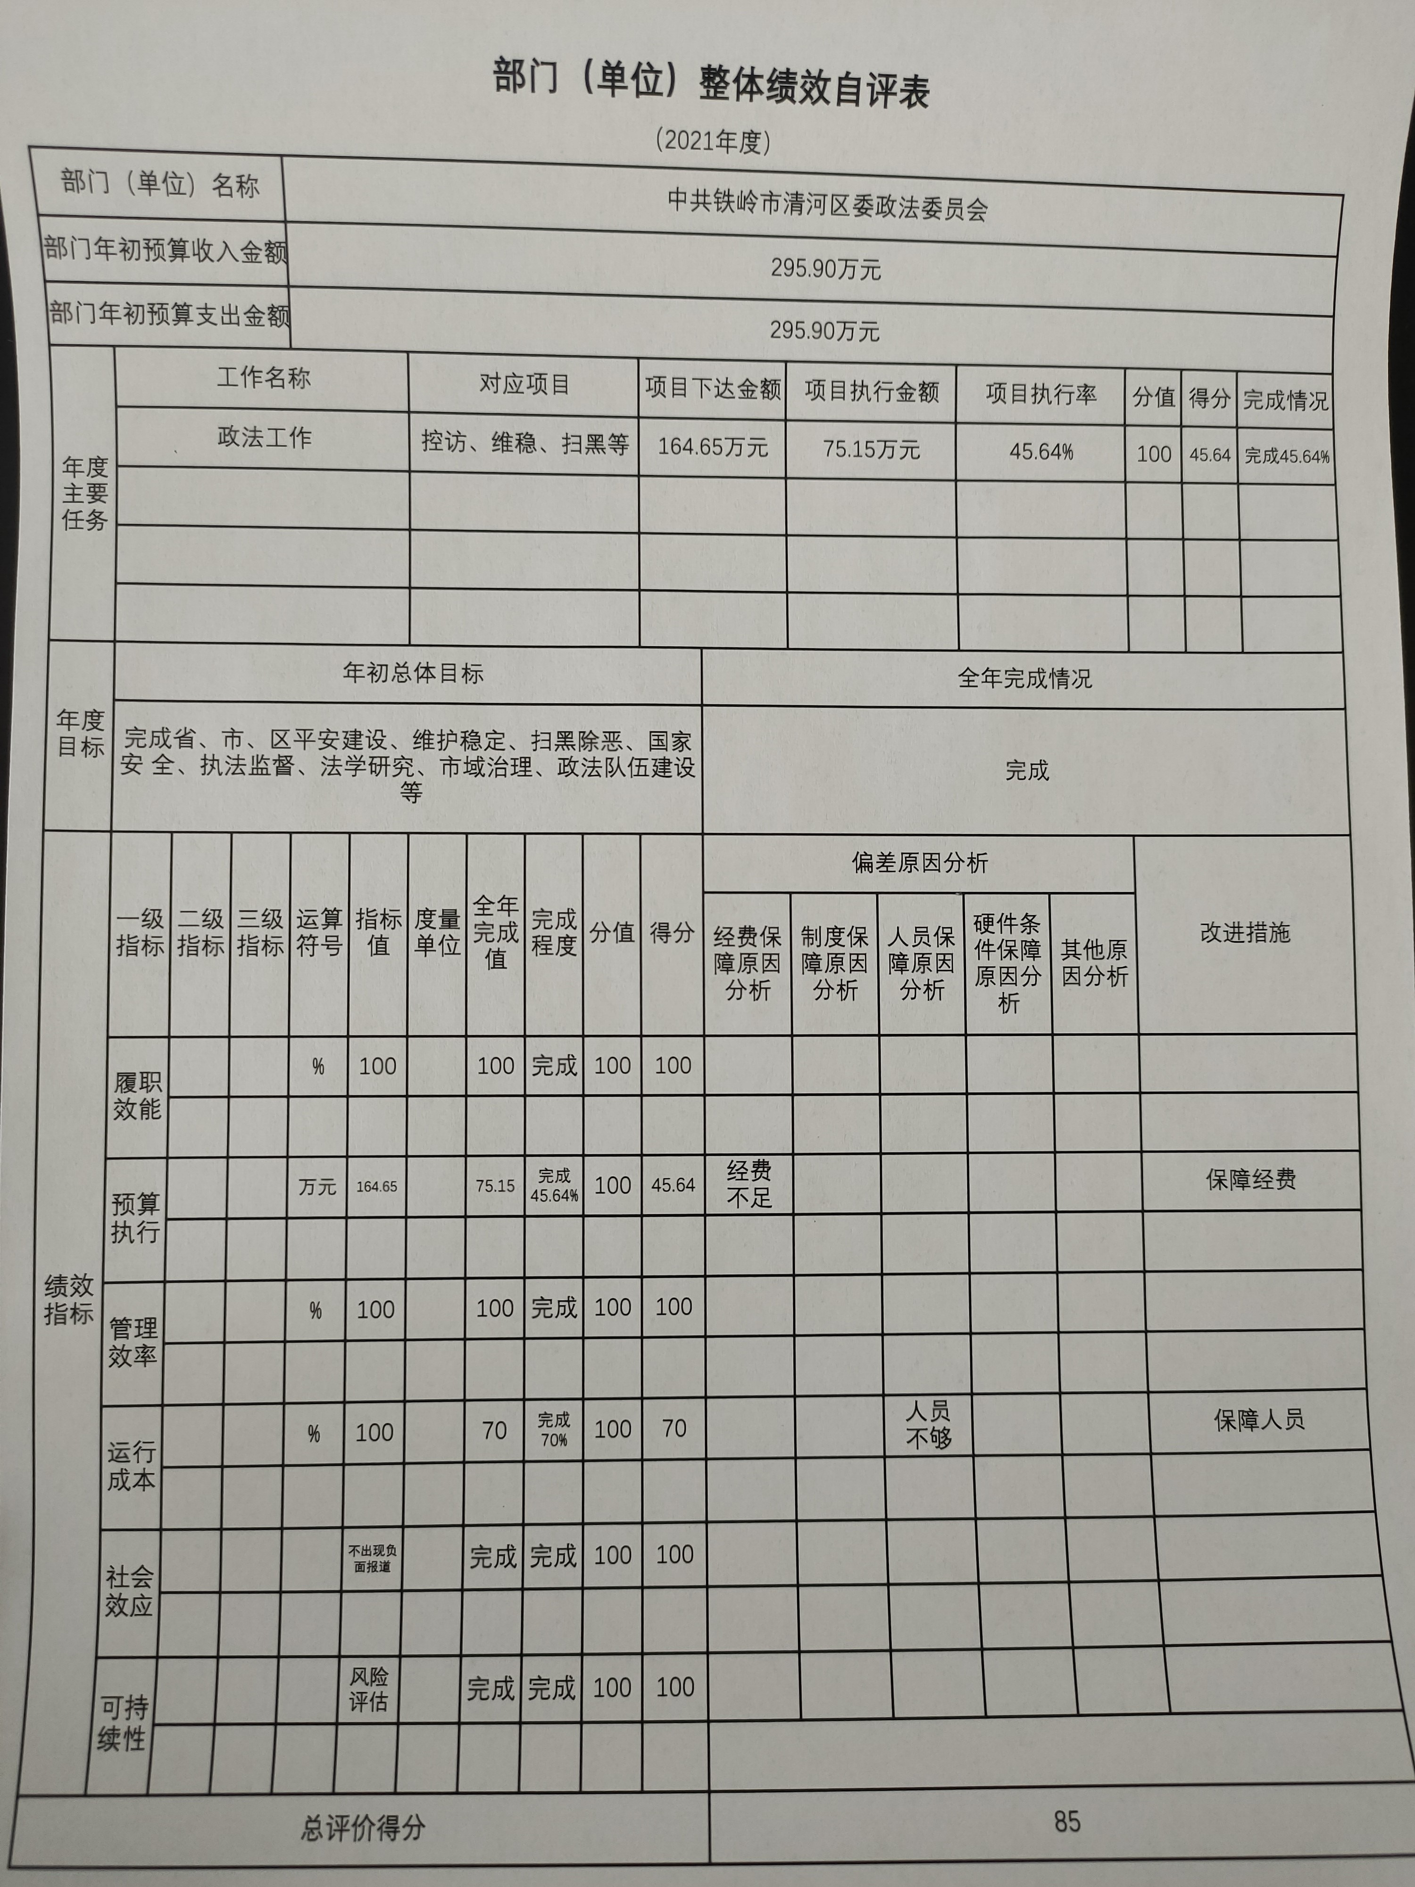

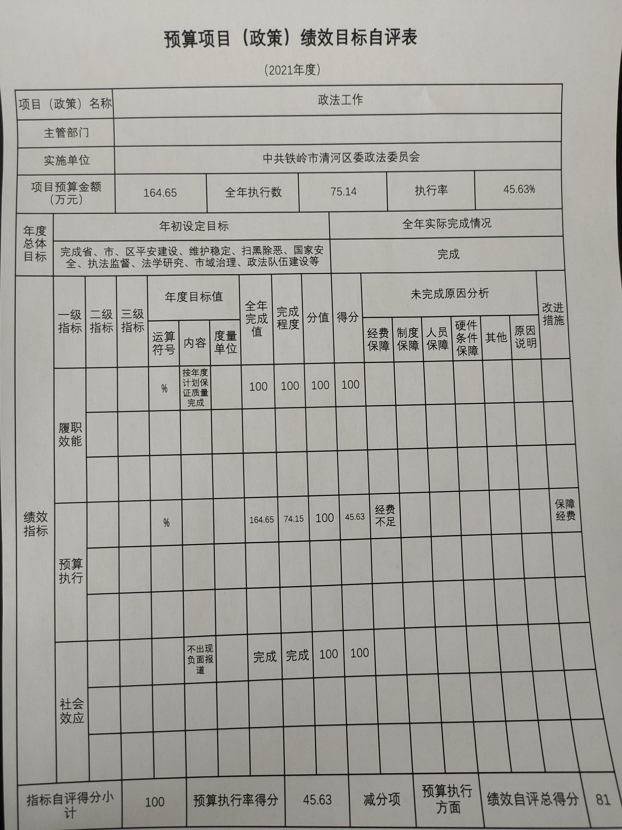

第三部分 名词解释

1.财政拨款收入：指单位从同级财政部门取得的财政预算资金。
2.上级补助收入：指单位从主管部门和上级单位取得的非财政性补助收入。
3.事业收入：指事业单位开展专业业务活动及辅助活动所取得的收入。
4.经营收入：指事业单位在专业业务活动及辅助活动之外开展非独立核算经营活动取得的收入。
5.附属单位上缴收入：指单位附属的独立核算单位按照规定上缴的收入。
6.其他收入：指除上述“财政拨款收入”、 “上级补助收入”、“事业收入”、“经营收入”、“附属单位上缴收入”等以外的收入。
7.用事业基金弥补收支差额：指事业单位在当年的“财政拨款收入”、“财政拨款结转和结余资金”、“上级补助收入”、“事业收入”、“经营收入”、“附属单位上缴收入”、“其他收入”不足以安排当年支出情况下，使用以前年度积累的事业基金（事业单位当年收支相抵后按国家规定提取、用于弥补以后年度收支差额的基金）弥补本年度收支缺口的资金。
8.上年结转和结余：指以前年度尚未完成、结转到本年按有关规定继续使用的资金。
9.基本支出：指保障机构正常运转、完成日常工作任务而发生的人员支出和公用支出。
10.项目支出：指在基本支出之外为完成特定行政任务和事业发展目标所发生的支出。
11.上缴上级支出：指事业单位按照财政部门和主管部门的规定上缴上级单位的支出。
12.经营支出：指事业单位在专业活动及辅助活动之外开展非独立核算经营活动发生的支出。
13.对附属单位补助支出：指事业单位用财政补助收入之外的收入对附属单位补助发生的支出。
14.“三公”经费：指用财政拨款安排的因公出国（境）费、公务用车购置及运行费和公务接待费。其中，因公出国（境）费反映单位公务出国（境）的住宿费、旅费、伙食补助费、杂费、培训费等支出；公务用车购置及运行费反映单位公务用车购置费及燃料费、维修费、过路过桥费、保险费、安全奖励费用等支出；公务接待费反映单位按规定开支的各类公务接待（含外宾接待）支出。
15.机关运行经费：为保障行政单位（含参照公务员法管理的事业单位）运行用于购买货物和服务的各项资金，包括办公及印刷费、邮电费、差旅费、会议费、福利费、日常维修费、专用材料及一般设备购置费、办公用房水电费、办公用房取暖费、办公用房物业管理费、公务用车运行维护费以及其他费用。
16.一般公共服务（类）财政事务（款）行政运行（项）：反映行政单位（包括实行公务员管理的事业单位）的基本支出。
17.一般公共服务（类）财政事务（款）一般行政管理事务（项）：反映行政单位（包括实行公务员管理的事业单位）未单独设置项级科目的其他项目支出。
18.一般公共服务（类）财政事务（款）预算改革业务（项）：反映财政部门用于预算改革方面的支出。
19.一般公共服务（类）财政事务（款）财政国库业务（项）：反映财政部门用于财政国库集中收付业务方面的支出。
20.一般公共服务（类）财政事务（款）信息化建设支出（项）：反映财政部门用于“金财工程”等信息化建设方面的支出。
21.一般公共服务（类）财政事务（款）事业运行（项）：反映事业单位的基本支出，不包括行政单位（包括实行公务员管理的事业单位）后勤服务中心、医务室等附属事业单位。
22.一般公共服务（类）财政事务（款）其他财政事务支出（项）：反映除上述项目以外其他财政事务方面的支出。
23.社会保障和就业（类）行政事业单位离退休（款）归口管理的行政单位离退休（项）：反映实行归口管理的行政单位（包括实行公务员管理的事业单位）开支的离退休经费。
24.社会保障和就业（类）行政事业单位离退休（款）事业单位离退休（项）：反映实行归口管理的事业单位开支的离退休经费。
25.社会保障和就业（类）抚恤（款）死亡抚恤（项）：反映按规定用于烈士和牺牲、病故人员家属的一次性和定期抚恤金以及丧葬补助费。
26.社会保障和就业（类）抚恤（款）伤残抚恤（项）：反映按规定用于伤残人员的抚恤金和按规定开支的各种伤残补助费。
27.医疗卫生与计划生育（类）行政事业单位医疗（款）行政单位医疗（项）：反映财政部门集中安排的行政单位基本医疗保险缴费经费，未参加医疗保险的行政单位的公费医疗经费，按国家规定享受离休人员、红军老战士待遇人员的医疗经费。
28. 医疗卫生与计划生育（类）行政事业单位医疗（款）事业单位医疗（项）：反映财政部门集中安排的事业单位基本医疗保险缴费经费，未参加医疗保险的事业单位的公费医疗经费，按国家规定享受离休人员待遇的医疗经费。
29.节能环保支出（类）污染防治（款）水体（项）：反映政府在排水、污水处理、水污染防治、湖库生态环境保护、水源地保护、国土江河综合整治、河流治理与保护、地下水修复与保护等方面的支出。
30.农林水事务（类）农业（款）其他农业支出（项）：反映其他用于农业方面的支出。
31.交通运输（类）成品油价格改革对交通运输的补贴（款）成品油价格改革补贴其他支出（项）：反映成品油价格改革财政补贴对其他方面的支出。
32.资源勘探信息等支出（类）工业和信息产业监管（款）其他工业和信息产业监管支出（项）：反映其他用于工业和信息产业监管方面的支出。
33.援助其他地区支出（类）其他支出（款）其他（项）：反映援助其他地区资金中的其他支出。
34. 国土海洋气象等支出（类）国土资源事务（款）其他国土资源事务支出（项）：反映其他用于国土资源事务方面的支出。
35.住房保障（类）住房改革（款）住房公积金（项）：反映行政事业单位按人力资源和社会保障部、财政部规定的基本工资和津贴补贴以及规定比例为职工缴纳的住房公积

